DD 9.30 Chine de Mao entre ouverture et fermeture
Le poste clé de Président de la Commission militaire centrale :
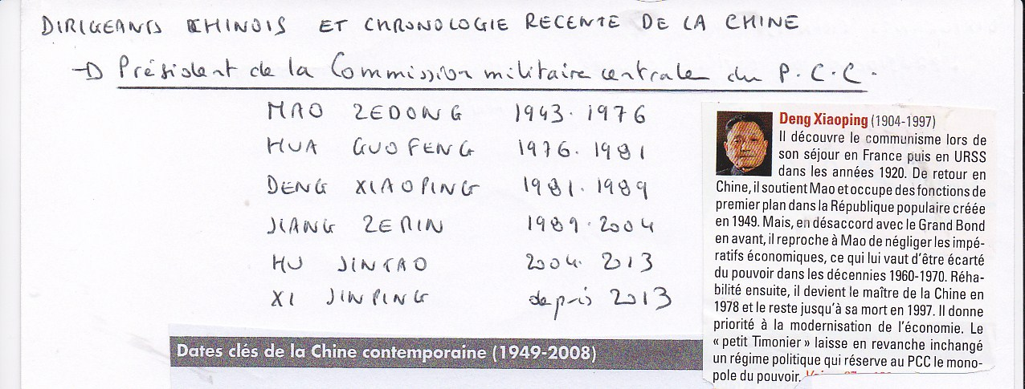
Chronologie de la Chine de 1927 à 1980
1927 : début de la guerre civile
1931 : le Japon envahit la Mandchourie. MAO Pt de la Répub sov chinoise
1937-1945 : le Japon contrôle toute la Chine
1949 : défaite de TCHANG-KAI-CHEK et proclamation de la R.P.C par MAO
1950 : traité entre l’U.R.S.S. et la Chine, invasion du Tibet et premiers départs de volontaires chinois en Corée du Nord.
1953 : premier plan quinquennal ; 600 millions de Chinois.
1958 : lancement du Grand Bond en avant (30 millions de morts)
1960 : officialisation de la rupture sino-soviétique
1964 : première bombe atomique chinoise
1966-68 : début de la Révolution culturelle
1970 : premier satellite chinois
1971 : R.P.C. admise à l’O.N.U.
1972 : voyage de NIXON en Chine
1976 : mort de MAO
1978 : DENG XIAOPING s’impose au sein du PCC
1980 : adoption de la politique de l’enfant unique et 1ères Z.E.S. (zones économiques spéciales dont celle de Shenzhen)
1981 : DENG XIAOPING, Pt de la Commission militaire centrale

Situation typique d’un pays sous-développé dans les années 1960-70
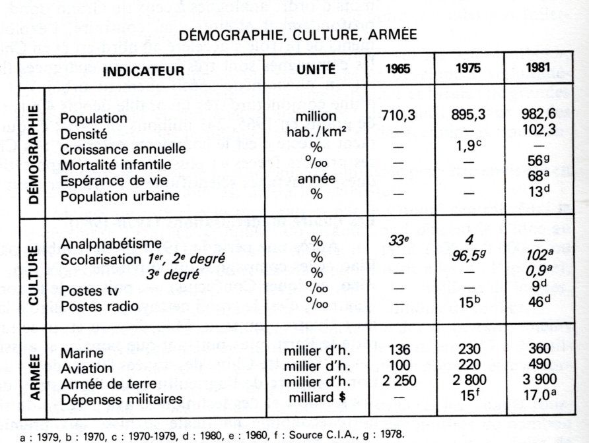
Le siège des firmes automobiles illustrent les 3 phases du modèle de développement chinois (années 1950 = copie du modèle sov dc essor nord déjà industriel près URSS ; années 1960 : modèle autonome ; années 1980 : réouverture avec installations d’usine près du littoral)
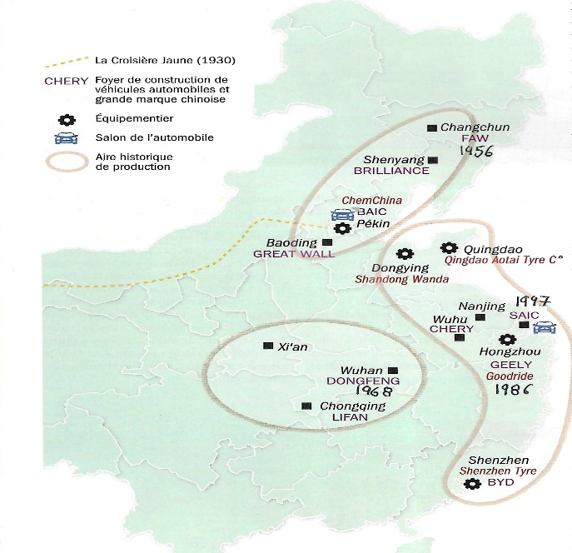source : revue Conflits HS 8 automne 2018
Les effets de la politique étrangère : essor du commerce extérieur = fin de la fermeture de la Chine
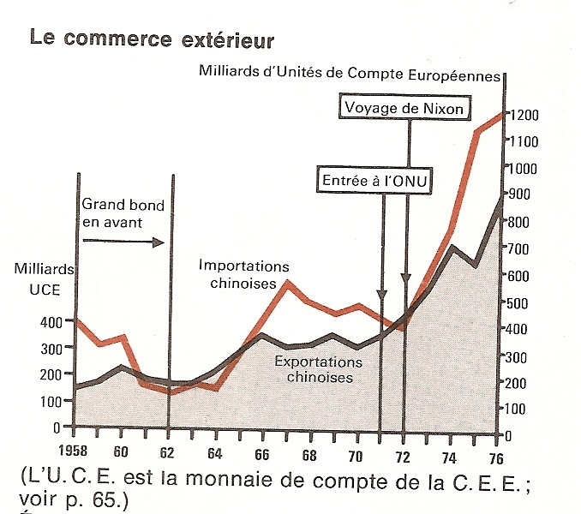
Poids éco de la Chine : en 1980 le PIB chinois est 3 fois + faible que l’URSS et 10 fois que celui des EU
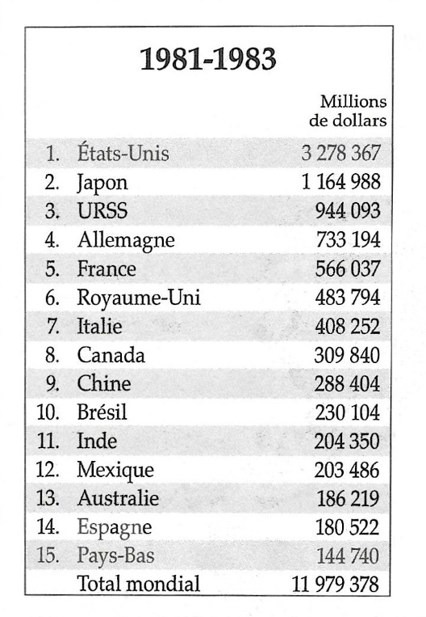source : Rodolphe de Koninck, Le poids du monde, 2006.
Poids commercial en 1973 : la Chine est encore plus loin dans la hiérarchie des pays exportateurs de marchandises
1 Allemagne 194 milliards de dollars
2 EU 174
3 France 104
4 Japon 95
5 RU 95
… Chine 12 = 16ème rang mondial derrière la Norvège

